Конспект пробного урока по математике
Тема урока: Формулы корней квадратного уравнения
Класс: 8
Цель урока: закрепление умений решать квадратные уравнения с помощью формул корней квадратного уравнения.
Задачи урока:
- закреплять умения решать квадратные уравнения с помощью формул;
- учиться определять количество корней квадратного уравнения в зависимости от знака дискриминанта.
- организовать деятельность для развития способностей опознавать, анализировать, сопоставлять факты, делать выводы.
- создать условия для воспитания активности, умения общаться и сотрудничать.
Тип урока: урок закрепления изученного материала.
Оборудование:
- картинки с изображениями математиков
- раздаточный материал
- "Алгоритм решения квадратного уравнения"
Формы работы учащихся на уроке: индивидуальная, фронтальная.
Структура урока:
1. Организационный момент ( 1 мин)
2. Устная работа ( 7 мин)
3. Проверка домашнего задания (5 мин)
4. Закрепление изученного материала ( 20 мин)
5. Странички истории ( 4 мин)
6. Самостоятельная работа ( 2 мин)
7. Домашнее задание ( 1 мин)
8. Итог урока ( 5 мин)

Ход урока
1. Организационный момент
Ребята! Сегодня тема урока: "Формула корней квадратного уравнения".
Цель урока: закрепление умений решать квадратное уравнение с помощью формулы; определять количество корней квадратного уравнения в зависимости от знака дискриминанта.
2. Устная работа
А) Ответьте на вопросы:
1. Какое уравнение называется квадратным?
2. Какое квадратное уравнение называется неполным?
3. Какое квадратное уравнение называется приведенным?
4. Что значит решить квадратное уравнение?
5. Сколько корней может иметь квадратное уравнение?
Б) 1. Назовите вид данного уравнения.
$${12х}^{2}+72х+108=0$$
2. Назовите его коэффициенты.
(12, 72, 108)
В) Устно решите уравнения:
5х²-15х=0 | (0; 3)
49х-х²=0 | (0; 49)
5х²-20=0 | (-2; 2)
3х²-18=0 | ()
х²+25=0 | (нет корней)
3. Проверка домашнего задания (карточки)
4. Закрепление изученного материала
- Вспомните алгоритм решения квадратного уравнения (вывешивается на доску)

Алгоритм решения квадратного уравнения
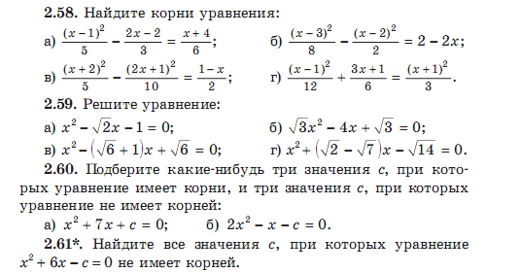
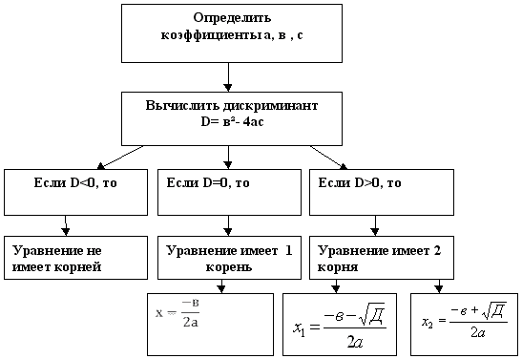
- работа с учебником (№ 2.58 (а,в – I в., б, г - II в.), № 2.59 (а – I в., б - II в.), № 2.61)

- решите уравнения
Решение у доски 14 -5х - =0
- 1 ряд 2- 5х +2=0 ( у доски)
- 2 ряд -8х - 84=0 (у доски)
- 3 ряд 0,8-4х + 5 =0 (у доски)
Из ответов составьте фамилию французского математика
- 2; - 7 Т
- 0,5; 2 В
- 2,5 Е
- 14; -6 И

5. Странички истории
1. Франсуа Виет (1540-1603)
Знаменитый французский ученый. Он впервые установил зависимость между корнями и коэффициентами квадратного уравнения. ( С этим ученым и его теоремой основанной на зависимости между корнями и коэффициентами квадратного уравнения мы познакомимся в среду)
2. Бхаскара Агарья (1114-1185)
Индийский математик и астроном. Занимался вопросами алгебры, тригонометрии, геометрии и комбинаторики. В его трудах можно найти одну из старейших задач (которую мы сегодня попробуем решить), которая решается с помощью квадратного уравнения.
3. Кристиан Вольф
Впервые ввёл термин "квадратное уравнение". Кристиан Вольф знаменитый немецкий философ.
4. Сильвестр Джеймс Джозеф английский математик. Он ввёл термин "дискриминант".
6. Самостоятельная работа
- Решите самостоятельно и проверьте свое решение (ответы появятся на доске)
1 вариант | 2 вариант
7-5х=6=0 | 9-12х+4=0
2+х-3=0 | 3+2х+5=0

7. Итоги урока
- Какие слова зашифрованы?
  - Таиимдкисрнн
  - Ниваренуе
  - Фэкоцинетиф
  - Ерокнь
- Что общего у этих слов?
- Какое задание на уроке Вам понравился больше?
- Каков алгоритм решения квадратного уравнения?
7. Домашнее задание: № 2.72 – 2.74
- оценивание учащихся

Оценка за урок ___________________

Учитель математики _____________________ Баранова Е. В.

3 декабря
Классная работа
1.Устная работа
1. Назовите вид данного уравнения.
$${12х}^{2}+72х+108=0$$

2. Назовите его коэффициенты.
3. Устно решите уравнения:

5х²-15х=0
49х-х²=0
5х²-20=0
х²+25=0

2. Работа с учебником
(№ 2.58 (а,в – I в., б, г - II в.), № 2.59 (в – I в., г - II в.),
№ 2.61 на «10»)
3. Решите уравнения
Решение у доски 14 -5х - =0
- 1 ряд 2- 5х +2=0 ( у доски)
- 2 ряд -8х - 84=0 (у доски)
- 3 ряд 0,8-4х + 5 =0 (у доски)

5. Самостоятельная работа
1 вариант | 2 вариант
4-5х-6=0 | 9-12х+4=0
2+х-3=0 | 3+2х- 5=0

3 декабря
Классная работа
1.Устная работа
1. Назовите вид данного уравнения.
$${12х}^{2}+72х+108=0$$

2. Назовите его коэффициенты.
3. Устно решите уравнения:

5х²-15х=0
49х-х²=0
5х²-20=0
х²+25=0

2. Работа с учебником
(№ 2.58 (а,в – I в., б, г - II в.), № 2.59 (в – I в., г - II в.),
№ 2.61 на «10»)
3. Решите уравнения
Решение у доски 14 -5х - =0
- 1 ряд 2- 5х +2=0 ( у доски)
- 2 ряд -8х - 84=0 (у доски)
- 3 ряд 0,8-4х + 5 =0 (у доски)

5. Самостоятельная работа
1 вариант | 2 вариант
4-5х-6=0 | 9-12х+4=0
2+х-3=0 | 3+2х- 5=0

I вариант | Фамилия и имя____________________________________
Уравнение |  | D=b² - 4ас | Кол-во  корней | полное | неполное | приведён-ное
х² +5х - 6=0 |  | D=
−х² +х+3=0 |  | D=
3х² +3х =0 |  | D=
I вариант | Фамилия и имя____________________________________
Уравнение |  | D=b² - 4ас | Кол-во  корней | полное | неполное | приведён-ное
х² +5х - 6=0 |  | D=
−х² +х+3=0 |  | D=
3х² +3х =0 |  | D=
II вариант |  | Фамилия и имя____________________________________
Уравнение |  | D=b² - 4ас | Кол-во  корней | полное | неполное | приведён-ное
х² - 5х + 6=0 |  | D=
3х² +х=4 |  | D=
3х² +2х =0 |  | D=
II вариант |  | Фамилия и имя____________________________________
Уравнение |  | D=b² - 4ас | Кол-во  корней | полное | неполное | приведён-ное
х² - 5х + 6=0 |  | D=
3х² +х=4 |  | D=
3х² +2х =0 |  | D=
I вариант | Фамилия и имя____________________________________
Уравнение |  | D=b² - 4ас | Кол-во  корней | полное | неполное | приведён-ное
х² +5х - 6=0 |  | D=
−х² +х+3=0 |  | D=
3х² +3х =0 |  | D=
I вариант | Фамилия и имя____________________________________
Уравнение |  | D=b² - 4ас | Кол-во  корней | полное | неполное | приведён-ное
х² +5х - 6=0 |  | D=
−х² +х+3=0 |  | D=
3х² +3х =0 |  | D=
II вариант |  | Фамилия и имя____________________________________
Уравнение |  | D=b² - 4ас | Кол-во  корней | полное | неполное | приведён-ное
х² - 5х + 6=0 |  | D=
3х² +х=4 |  | D=
3х² +2х =0 |  | D=
II вариант |  | Фамилия и имя____________________________________
Уравнение |  | D=b² - 4ас | Кол-во  корней | полное | неполное | приведён-ное
х² - 5х + 6=0 |  | D=
3х² +х=4 |  | D=
3х² +2х =0 |  | D=
2; - 7 Т
0,5; 2 В
2,5 Е
14; -6 И
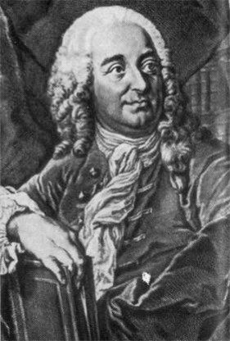Кристиан Вольф
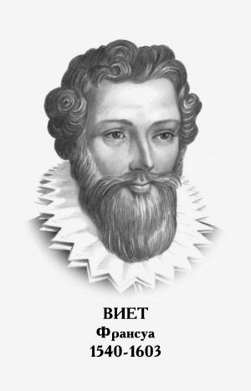

Франсуа Виет
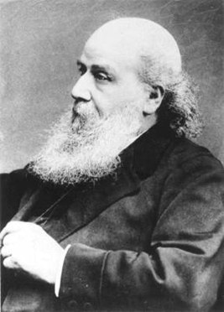
Сильвестр Джеймс Джозеф

